FUNDACIÓN UNIVERSITARIA LUIS AMIGÓ
FACULTAD DE COMUNICACIÓN SOCIAL Y PUBLICIDAD
CIBERLENGUAJES

Nombre del estudiante:

Lea muy bien la pregunta y argumente su correspondiente respuesta. Sin la argumentación, la respuesta no será válida, aunque sea la correcta.

Al finalizar cada pregunta, (en el caso que sea de selección múltiple) coloque la letra que corresponde a la respuesta correcta y argumente.

Guarde constantemente.

1. Qué código corresponde al dibujo de la siguiente tabla y argumente la razón por la cuál escogió esa respuesta.

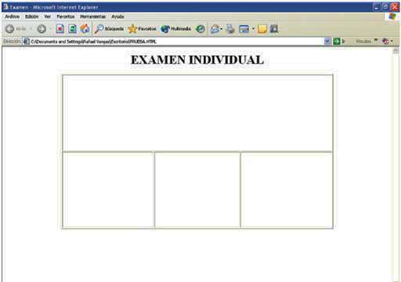

- Opción A:
<HTML>
<HEAD>
<title>EXAMEN INDIVIDUAL</title>
</head>

<body>
<CENTER>
<table width="811" height="240" border="1">
<tr>
<th scope="row">&nbsp;</th>
<td>&nbsp;</td>
<td>&nbsp;</td>
</tr>
<tr>
<th scope="row">&nbsp;</th>
<td rowspan="2">&nbsp;</td>
<td>&nbsp;</td>
</tr>
<tr>
<th scope="row">&nbsp;</th>
<td>&nbsp;</td>
</tr>
</table>
</CENTER>
</body>
</html>
- Opción B:

<Html>
<head><title>Exámen</title>
</head>
<body>

<center><h1>EXAMEN INDIVIDUAL</H1></CENTER>

<CENTER><TABLE WIDTH="700" HEIGHT="400" BORDER="1">
<TR WIDTH="200"><TD HEIGHT="100" COLSPAN="3"> <FONT COLOR="WHITE">A </FONT></TD>
</TR>
<TR WIDTH="200">
<TD HEIGHT="100"> <FONT COLOR="WHITE">A </FONT></TD>
<TD HEIGHT="100"> <FONT COLOR="WHITE">B </FONT></TD>
<TD HEIGHT="100"> <FONT COLOR="WHITE">C </FONT></TD>
</TR></CENTER></TABLE></BODY></HTML>

- Opción C:

<Html>
<head><title>Exámen</title>
</head>
<body>

<CENTER><h1>EXAMEN INDIVIDUAL</H1></CENTER>

<CENTER><TABLE WIDTH="700" HEIGHT="400" BORDER="1">
<TR WIDTH="200"><TD HEIGHT="100" rowspan="3"> <FONT COLOR="WHITE">A </FONT></TD>
<TD HEIGHT="100"> <FONT COLOR="WHITE">B </FONT></TD>
</TR>
<TR WIDTH="200">
<TD HEIGHT="100"> <FONT COLOR="WHITE">A </FONT></TD>

</TR></CENTER></TABLE></BODY></HTML>

RESPUESTA A LA PRIMERA PREGUNTA: ( )

Argumente:
¿En qué parte de código se da la fusión entre las celdas?

2. Escriba el código para la siguiente tabla:

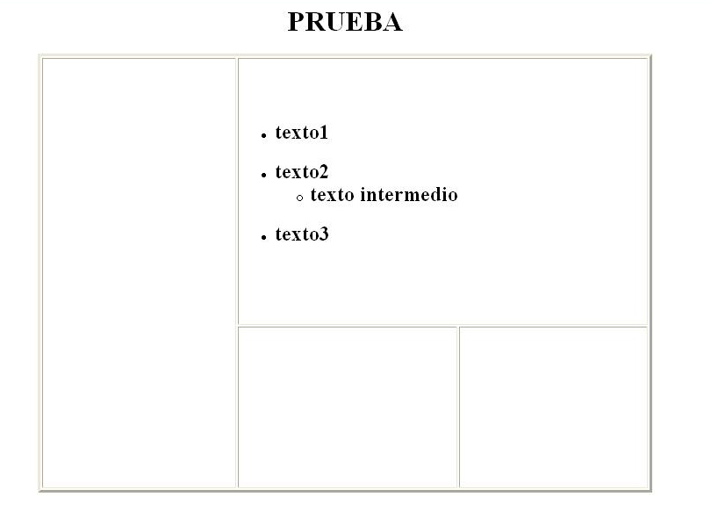

Escriba el código aquí:

3. ¿El siguiente código está bien escrito?
Seleccione los errores y résaltelos en amarillo

Finalmente, escriba la forma correcta de la etiqueta o explique el error.

<Html>
<head><title>TEXTO</tittle>
</head>
<boy>
Texto
<CEnteR><h2> ATENCIÓN</H2></CENTER>

<Center>
El diseño Web es un conocimiento que no puede<BR>
ser clasificada como ciencia, puesto que no aplica<BR>
<B>el método científico para establecer sus principios,<BR>
Pero, utiliza procesos tecnológicos <BD>
Implementados al desarrollo de procesos y técnicas que permitan <BR>
automatizar una plataforma a través de una interfaz gráfica
</Enter>

<A hreg="http//:www.altavista.com">Ir a Google</a></GABLE></HTML></BODY>

</THML>

RESPUESTA/

4. Explique cuál es la importancia del Código HTML para la WEB 2.0.

Enviar el archivo al correo electrónico:edwinsepulveda@hotmail.com
Con NOMBRE, CURSO, DÍA.

